相信很多新生同学在看过上外红十字会的宣传后仍对我们的整体架构抱有不小的疑问，甚至大二、大三的会员也可能无法完全弄明白所有的架构，所谓无图无真相，今天我们将用详尽的架构图来给大家讲解！
首先有请 架构图君 出来与大家相见！、~
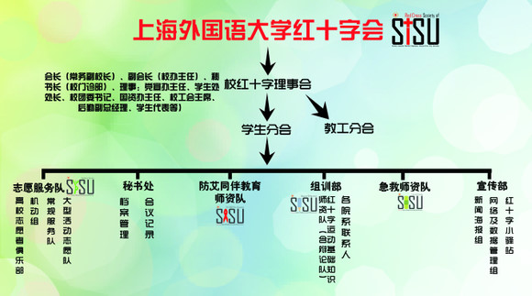
我们上外红十字会的会长是由上外常务副校长担任，学生分会直接隶属于校红十字理事会，包含有六个部门：志愿服务部、秘书处、防艾同伴教育师资队、组训部、急救师资队、宣传部。在这里简单地介绍一下各个部门的职能，详尽的部门介绍请期待我们后续的报道。
志愿服务部：负责校内红十字会大型活动志愿者工作以及校外长期志愿者工作，品牌项目有：“阳光宝宝”关爱自闭症少年项目、中德韩红十字青少年夏令营等。
秘书处：负责所有红十字会会员档案管理、大型活动策划及人员安排等，是整个组织运作的润滑剂。
防艾同伴教育师资队：上外红十字会三大师资队之一，特色活动：有新生入学时的预防艾滋病反歧视同伴教育大班、以及后续的同伴教育小班。
组训部：包括各院系联系人和红十字运动基础知识师资队，前者是我们的组织与各个院系会员沟通的桥梁，后者属于三大师资队之一，主要以小班的形式教授红十字运动的基础知识并且培训讲师，同时下属红十字辩论队也曾代表上外红十字会为我们赢得了不少荣誉。
急救师资队：我们的第三支特色师资队，主要负责传播有关急救的知识，教会大家应对突发事件和实施急救的办法，让公众对急救的意义和手段有一个更加系统完善的认识。通过新生入学的大班教育以及后续更加详尽的小班培训使参与者成为合格的急救师资。
宣传部：负责整个上外红十字各种活动的宣传，以及活动过程中的摄影采访等工作，特色项目为人人网“上外红十字会”主页、红十字小驿站等。

说了这么多接下来看看我们曾将拿到过的荣誉吧
★2011年4月，上外红十字辩论队获“首届上海市红十字青少年国际人道法辩论赛”季军。2010年12月在市红会和市教委联合举办的以爱的名义主题活动中，我校红会自制的短片《把爱传出去》获得了“团体类最佳短片奖”。
★2010年12月，孙康融同学荣获“上海市高校红十字预防艾滋病宣传大使”称号。
★2010年，由上海市精神文明建设委员会、上海市志愿者协会联合组织的2008—2009年度上海市志愿者活动先进集体和个人评选中，上海市外国语大学红十字志愿服务队荣获“上海市志愿服务先进集体”称号。
★2010年，我校红十字会获上海市红十字会服务世博优秀组织奖。
★2009年我校红十字会获得了“首届上海红十字市青少年文化节”中上海外国语大学红十字会的历史长卷在众所高校中脱颖而出，荣获上海市高校红十字工作宣传板面设计制作比赛一等奖”。这幅长卷记录了1992年至2009年以来，上外红十字会工作开展的每一步脚印。我校红十字会获“上海市志愿者服务先进集体”光荣称号。二位老师获优秀工作者称号，8位学生会员获 优秀志愿者 称号，三位学生获会员之星称号。
★2010年，我校红十字会获上海市红十字会服务世博优秀组织奖。
………………
★2008年，我校红十字会荣获“全国红十字模范校”，是上海首批获此荣誉的高校。
………………

加入我们，你也可能在这里留下浓墨淡彩的一笔，上外红十字会欢迎大家的加入。

如果有任何疑问或者是感想，欢迎大家留言。
最后，求分享！求围观！求评论！
下集预告：#我们的名字叫做红# 下一弹将会走近我们神秘的防艾同伴教育师资，想知道他们的秘密吗？请继续关注我们的人人主页！

